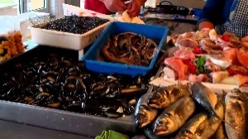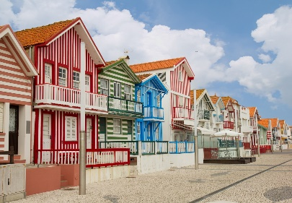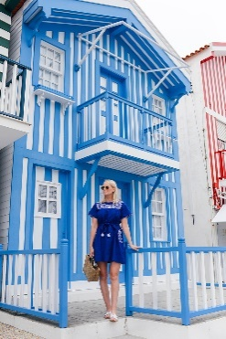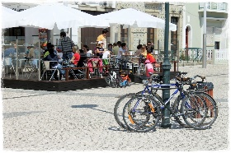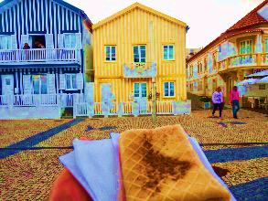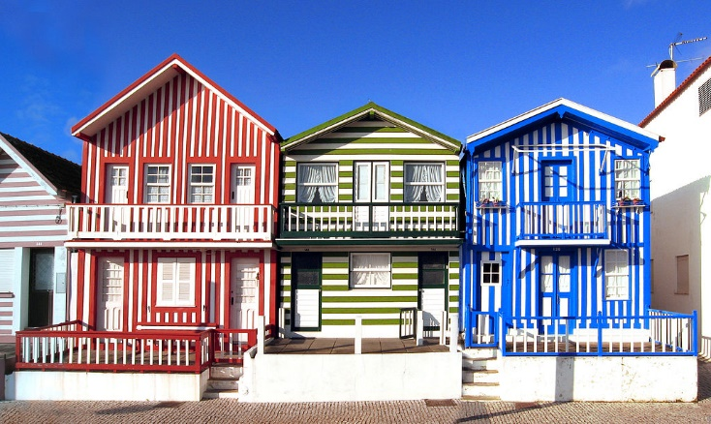

### WE TAKE YOU TO COSTA NOVA

**Solo 20 eur** / IDA Y VUELTA

**PAREJA 35 eur – 4 pax 50 eur**

**RESERVA aveirocentral.com**

**Contatos**:Paulo: +351 965 380 114 **We speak**



Costa- Nova

### Duración Estimada: 2 horas

**Visita AVEIRO com un Guía Local**

52353/AL RNAAT: 598/2019



Recorrido à Costa NOVA

Privé - Recorrido à Costa Nova